PPEAO
Spécification module Sélection / Extraction lot 4

mise à jour : 29/06/2009 09:03:00 AM

Sommaire
1. Introduction 2
1 Installation sous Linux 3
2 Installation sous Windows 4
3 Paramétrage 11
3.1 Fichier de configuration 11
3.1.1 Description 11
3.1.2 Localisation 11
3.1.3 Contenu 11

Introduction

Ce document a pour but de décrire l’installation et le paramétrage du module d’export sous Windows et linux.

Installation sous Linux
En résumé, 2 packages de driver ODBC pour la distribution Linux doivent être installés :
- Unixodbc (package ubuntu unixodbc-bin)
- Libmdbodbc (package ubuntu libmdbodbc)

Un package pour php 5 doit être installé : php5-odbc

Pour plus d’informations vous pouvez vous référer au document config-linux-ODBC-ACCESS.doc

Installation sous Windows

Sous Windows, les connecteurs ODBC doivent être définis.
Pour ce faire, il suffit de les définir dans les outils d’administration.
Dans programmes/paramètres, choisir les outils d’administration.
Vous devez obtenir la liste suivante : 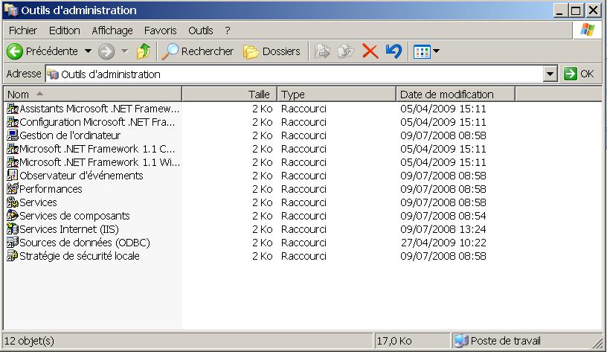

Vous cliquez sur sources de données (ODBC)

Vous obtenez l’écran suivant :
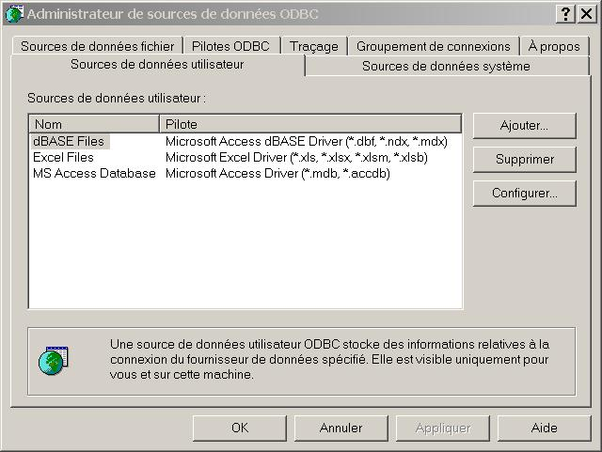

Vous choisissez l’onglet « sources de données systèmes » :
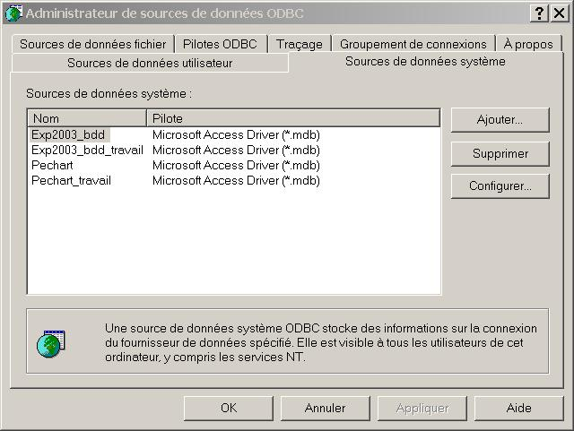
Vous cliquez sur ajouter pour ajouter les différentes bases :
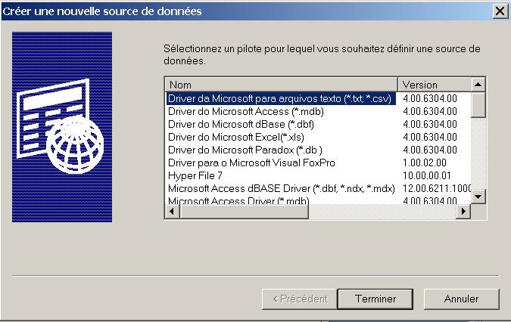
Choisissez Microsoft Access Driver
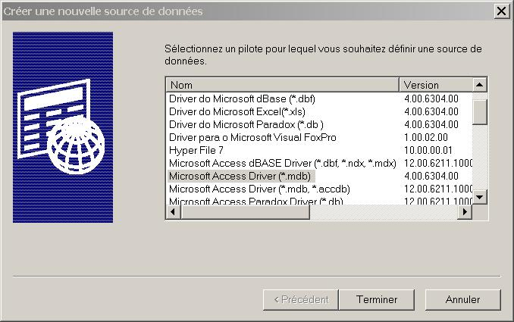
Cliquez sur « Terminer ».
Vous arrivez sur l’écran de sélection de la base
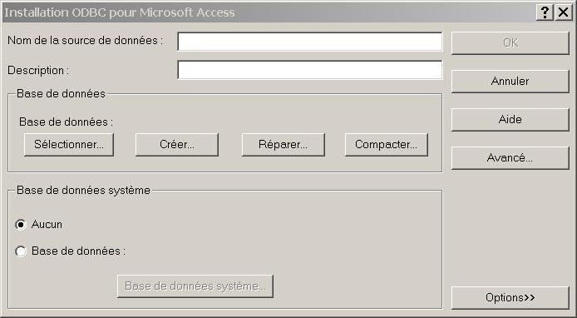
Cliquez sur « Sélectionner... »
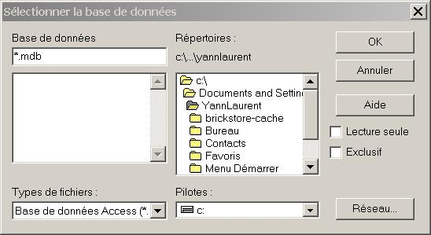

Choisissez le fichier .mdb de la base ACCESS qui doit être lue.
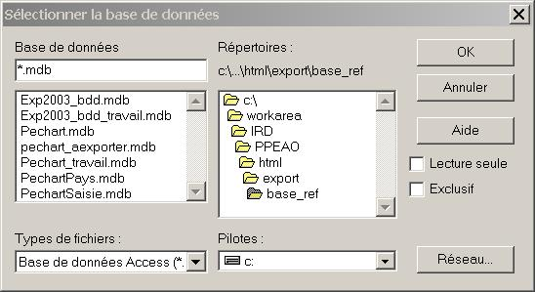
Cliquez sur « Ok » une fois la base choisie.
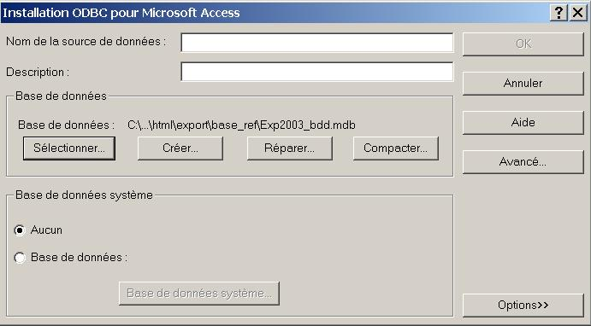

Il ne vous reste plus qu’à mettre le nom de la base de données ici.
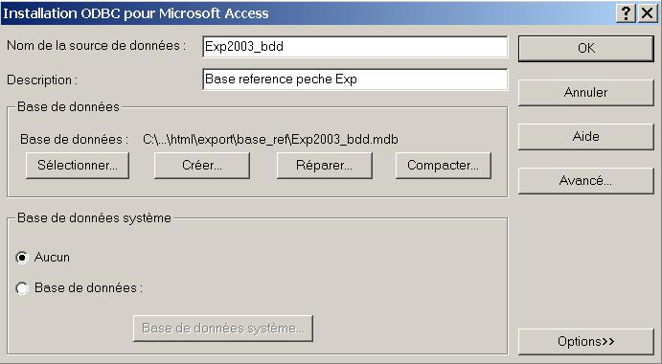
Cliquez sur « Ok » une fois tout rempli.
Vous devez créer 4 connecteurs odbc :
- Exp2003_bdd : base de référence pêche expérimentale ;
- Exp2003_bdd_travail : base de travail pêche expérimentale qui va être mise à jour lors de l’export ;
- Pechart : base de référence pêche artisanale ;
- Pechart_travail : base de travail pêche artisanale qui va être mise à jour lors de l’export.
La syntaxe est très importante, ce sont ces noms qui sont appelés dans les scripts php (paramétrés dans le fichier de conf, voir ci-dessous).

Paramétrage
Il y a deux types de paramétrage pour les exports ACCESS
- Un fichier de configuration (fichier .txt) : contient la liste des tables à migrer ;
- Un fichier de dictionnaire et définition (fichier .xml) : contient la liste des correspondances entre bases ACCESS et POSTGRE.

Fichier de configuration

Description
Ce fichier contient des paramétrages généraux sur l’export des bases ACCESS comme le nom des connecteurs ODBC ou la liste des tables à mettre à jour

Localisation
Il se trouve dans le répertoire /conf de l’application et se nomme exportACCESS.txt

Contenu

Fichier de production (au 29/06/2009)
; Configuration Export vers base ACCESS
; Configuration Sauvegarde base

; Export ACCESS
; Repertoire base de ref (pour les copies / zip)
nomRepBD=export/base_ref;
; Nom des bases de ref (nom de la connexion ODBC, meme nom que le nom du fichier physique...)
; Peche artisanale
nomBDRefArt=Pechart;
; Peche experimentale
nomBDRefExp=Exp2003_bdd;
; Repertoire des fichiers log
repLogAccess=log;
; Nom fichier de log supplementaire (la date est ajoutée)
nomFicLogSuppAc=ExportAccess.log;
; Nom fichier de compression (le type de peche est ajoutée)
nomFicLogCompression=Compression
; tables a vider Peches Artisanales
listeaViderArtACCESS=activImporter,CoefficientKb,ConditionPhysicoChimiq,CorrespondanceMaille,debarqImporter,engactiImporter,engpechImporter,Enqueteur,EspeceTMO,Journal,ModeCalcul,MotDePasse,NomVernaculaire,PaysFragmentation,PECHEXPcat_ecol,PECHEXPcat_troph,PECHEXPespece,PECHEXPfamille,PECHEXPnom,PECHEXPordre,PeriodeEnquete,poidsImporter,Recap,RecapCoef,SuiviExtractImport,SuiviExtractImportRec,tailleImporter,vdueauImporter;
; tables a copier entre la base de travail et la base PPEAO de reference
listeaViderArtPPEAO=Agglomeration,CategorieSocioProfessionnelle,EtatCiel,GrandTypeEngin,Milieu,TypeActivite,TypeAgglomeration,TypeEngin,TypeSortie,Vent,CategorieEcologique,Categorietrophique,CoefficientKb,Espece,Nom,Famille,Ordre,OrigineKb,Pays,Secteur,Systeme;
; tables a copier entre la base de travail et la base ACCESS de reference
listeTableRefArtACCESS=CorrespondanceMaille,debarqImporter,Enqueteur,EspeceTMO,Journal,ModeCalcul,MotDePasse,NomVernaculaire,PaysFragmentation,PeriodeEnquete,poidsImporter,SuiviExtractImport;
; tables a copier entre la base de travail et la base PPEAO de reference
listeTableRefArtPPEAO=Pays,Systeme,Secteur,CategorieEcologique,Categorietrophique,Ordre,Famille,Espece,Nom,OrigineKb,CoefficientKb,TypeAgglomeration,Agglomeration,CategorieSocioProfessionnelle,EtatCiel,GrandTypeEngin,Milieu,TypeActivite,TypeEngin,TypeSortie,Vent;
; tables a vider Peches Experimentales
listeaViderExpACCESS=;
; tables a copier entre la base de travail et la base PPEAO de reference
listeaViderExpPPEAO=cat_ecol,cat_troph,contenu,debris,engin,f_courant,position,qualite,rempliss,s_courant,sediment,sexe,stade,station,vegetation,Espece,Nom,Famille,Ordre,Pays,Systeme;
; tables a copier entre la base de travail et la base ACCESS de reference
listeTableRefExpACCESS=;
; tables a copier entre la base de travail et la base PPEAO de reference
listeTableRefExpPPEAO=cat_ecol,cat_troph,contenu,debris,engin,f_courant,position,qualite,rempliss,s_courant,sediment,sexe,stade,vegetation,Pays,Systeme,station,Ordre,Famille,Espece,Nom;
; tables de données pour peches artisanales et peches expérimentales
listeDonneesExp=envir,campagne,cp_peche,fraction,biolo,trophique;
: prevu mais pas utilisé pour les peches arts
listeDonneesArt=;

Les différents paramétrages disponibles :
- nomRepBD : répertoire dans lequel se trouve les bases de référence et et de travail ;
- nomBDRefArt : nom de la base de données de référence pour les pêches artisanales ;
- nomBDRefExp: nom de la base de données de référence pour les pêches expérimentales ;
- repLogAccess : nom du répertoire dans lequel le fichier de log complémentaire est créé ;
- nomFicLogSuppAc : nom du fichier de log complémentaire ;
- nomFicLogCompression : nom du fichier de base de données pour la compression (le type de peche est ajouté) ;
- listeaViderArtACCESS : liste des tables à vider (qui seront ensuite remplies par des données venant de la base ACCESS de référence) pour les pêches artisanales ;
- listeaViderArtPPEAO: liste des tables à vider (qui seront ensuite remplies par des données venant de la base POSTGRES de référence) pour les pêches artisanales ;
- listeTableRefArtACCESS : liste des tables à remplir par des données venant d’une table ACCESS de la base de pêche artisanale ACCESS de référence ;
- listeTableRefArtPPEAO : liste des tables à remplir par des données venant d’une table POSTGRESQL de la base de pêche artisanale POSTGRESQL de référence ;
- listeaViderExpACCESS : liste des tables à vider (qui seront ensuite remplies par des données venant de la base ACCESS de référence) pour les pêches expérimentales : toujours vide car pour l’instant toutes les données viennent de POSTGRES ;
- listeaViderExpPPEAO : liste des tables à vider (qui seront ensuite remplies par des données venant de la base POSTGRES de référence) pour les pêches expérimentales ;
- listeTableRefExpACCESS : liste des tables à remplir par des données venant d’une table ACCESS de la base de pêche expérimentales ACCESS de référence : toujours vide car pour l’instant toutes les données viennent de POSTGRES ;
- listeTableRefExpPPEAO: liste des tables à remplir par des données venant d’une table POSTGRESQL de la base de pêche expérimentales POSTGRESQL de référence ;
- listeDonneesExp : liste des tables contenant des données pour les pêches expérimentales ;
- listeDonneesArt : liste des tables contenant des données pour les pêches artisanales.

Ces deux derniers paramétrages ne sont pas encore complètement utilisés.

Fichier de dictionnaire

Description
Ce fichier contient la liste des tables / champs des tables ACCESS à remplir et leur contrepartie soit dans ACCESS, soit dans POSTGRESQL. Il s’agit donc d’un fichier à la fois de dictionnaire et de configuration.
Il s’agit d’un fichier XML contenant l’arborescence suivante :
<tables>
<table>
<tablename>XXXXXX</tablename>
<postgretablename>ref_XXXXXX</postgretablename>
<champs>
<champ>
<name>CodeEspece</name>
<type>text</type>
<postgrename>id</postgrename>
<postgretype>text</postgretype>
</champ>
</champs>
</table>
</tables>

Localisation
Deux fichiers existent, l’un pour les pêches artisanales (AccessConvart.xml), l’autre pour les pêches expérimentales (AccessConvexp.xml.).
Ils se trouvent tous les deux dans le répertoire /conf/

Contenu
Note : les fichiers étant assez larges, il n’apporte rien de les présenter ici. Ces fichiers sont disponibles dans le même répertoire que ce document.

Fichier de production (au 29/06/2009) pour les pêches artisanales
Voir AccessConvart.xml

Fichier de production (au 29/06/2009) pour les pêches expérimentales
Voir AccessConvexp.xml

Description des balises
- Description générale

<tables> : Balise parente. Contient n balises <table> ;
<table> : balise qui décrit le paramétrage pour une table. Contient les balises <tablename> , <postgretablename> et <champs>
<tablename> : Nom de la table dans ACCESS à mettre à jour ;
<postgretablename> : Nom de la table dans laquelle on cherche l’information :
- soit ACCESS si on cherche dans une table ACCESS (dans ce cas l’application prend le nom dans la balise au dessus.
- Soit le nom de la table POSTGRESQL
<champs> : décrit l’ensemble des champs de la table à importer et le champ cible à lire. Contient n balises <champ>.
<champ> : décrit un champ d’une table. Contient les balises <name>,<type>,<postgrename>,<postgretype>
<name> : nom du champ de la table ACCESS à mettre à jour . Il peut aussi contenir une valeur temporaire, juste utiliser pour récuperer d’autres informations. Dans ce cas, le nom du champ sera toujours préfixé par _TEMP_
<type> : type du champ de la table ACCESS à mettre à jour. Les valeurs possibles sont :
- Integer ;
- Text ;
- Real.
<postgrename> nom du champ de la table POSTGRESQL à lire pour mettre à jour
- ACCESS dans le cas où on recupère l’information d’une table ACCESS ;
- Le nom du champ de la table POSTGRESQL ;
- CALCULAUTO : permet de calculer une valeur automatique (qui s’incrémente automatiquement) ;
- AUTRETABLE : permet de récupérer une valeur d’une autre table.
<postgretype> type du champ de la table POSTGRESQL à mettre à jour. Les valeurs possibles sont :
- Integer ;
- Text ;
- Real.
<valdefaut> : contient la valeur par défaut du champ à mettre à jour ;
<autretablename> : nom de l’autre table POSTGRESQL dans laquelle récupérer la valeur pour ce champ ;
<autretableidAccess> : nom du champ ACCESS dans laquelle on récupère l’identifiant unique qui permet de pointer sur le bon champ dans la table POSTGRESQL définie dans <autretablename> ;
<autretableidPostgre> : nom du champ identifiant unique dans la table POSTGRESQL définie dans <autretablename> ;
<autrenom> nom du champ dans la table POSTGRESQL à lire pour récupérer la valeur.

Voir ci-dessous pour plus de détails.

- Cas d’une table importée d’une table de référence ACCESS

<tables>
<table>
<tablename>Enqueteur</tablename>
<postgretablename>ACCESS</postgretablename>
<champs>
<champ>
<name>IdEnqueteur</name>
<type>integer</type>
<postgrename>ACCESS</postgrename>
<postgretype>ACCESS</postgretype>
</champ>
<champ>
<name>NomEnqueteur</name>
<type>text</type>
<postgrename>ACCESS</postgrename>
<postgretype>ACCESS</postgretype>
</champ>
<champ>
<name>IdAgglo</name>
<type>integer</type>
<postgrename>ACCESS</postgrename>
<postgretype>ACCESS</postgretype>
</champ>
</champs>
</table>
</tables>

- Cas d’une table importée d’une table de référence POSTGRESQL

<tables>
<table>
<tablename>Ordre</tablename>
<postgretablename>ref_ordre</postgretablename>
<champs>
<champ>
<name>CodeOrdre</name>
<type>integer</type>
<postgrename>id</postgrename>
<postgretype>integer</postgretype>
</champ>
<champ>
<name>LibelleOrdre</name>
<type>text</type>
<postgrename>libelle</postgrename>
<postgretype>text</postgretype>
</champ>
</champs>
</table>
</tables>

- Cas particulier
- Valeur par défaut
<table>
<tablename>Nom</tablename>
<postgretablename>ref_espece</postgretablename>
(...)
<champ>
<name>InfoNom</name>
<type>text</type>
<postgrename>ACCESS</postgrename>
<postgretype>text</postgretype>
<valdefaut>vide</valdefaut>
</champ>
</champs>
</table>
Attention, il est indispensable de mettre les 3 balises <type>, <postgrename> et <postgretype> avant la balise valeur par défaut. En fonction du type, la valeur par défaut sera correctement paramétré (vide si text = ‘’ si integer = 0)

- Calcul d’un ID numérique automatique
<table>
<tablename>Nom</tablename>
<postgretablename>ref_espece</postgretablename>
<champs>
<champ>
<name>CodeNom</name>
<type>integer</type>
<postgrename>CALCULAUTO</postgrename>
<postgretype>integer</postgretype>
</champ>
(...)
</table>
Dans le nom du champ, on met CALCULAUTO. Automatiquement, l’application recherchera l’ID max de la table en cours pour le champ indiquer dans <name> et l’incrémentera d’1.

- Lecture d’un champ dans une autre table
<table>
<tablename>Espece</tablename>
<postgretablename>ref_espece</postgretablename>
<champs>
(...)
<champ>
<name>CodeFamille</name>
<type>integer</type>
<postgrename>ref_famille_id</postgrename>
<postgretype>integer</postgretype>
</champ>
<champ>
<name>NonPoisson</name>
<type>boolean</type>
<postgrename>AUTRETABLE</postgrename>
<postgretype>boolean</postgretype>
<autretablename>ref_famille</autretablename>
<autretableidAccess>CodeFamille</autretableidAccess>
<autretableidPostgre>ref_famille_id</autretableidPostgre>
<autrenom>non_poisson</autrenom>
</champ>
</champs>
</table>
La balise postgrename contient la valeur AUTRETABLE.
Dans ce cas, on peut définir la requête à créer pour récupérer la valeur dans une autre table :
Select <autrenom> from <autretablename> where <autretableidPostgre> = <autretableidAccess>

Il est essentiel qu’avant cette définition, on trouve la définition de l’identifiant unique de la table ACCESS avec lequel on va lire l’autre table POSTGRESQL. Ici, il s’agit de codeFamille. Dans le fichier XML, au-dessus du champ qui contient la définition de la lecture du champ dans une autre table, on trouve la définition du champ CodeFamille.

- Création d’un champ temporaire pour lecture dans une autre table
Il y a un cas pour lequel on a besoin de stocker une valeur temporaire pour pouvoir lire une valeur dans une autre table :
Ceci ne fonctionne que dans le cas d’une lecture d’une table POSTGRESQL.

<table>
<tablename>station</tablename>
<postgretablename>exp_station</postgretablename>
<champs>
(...)
<champ>
<name>_TEMP_SECTEUR</name>
<type>int</type>
<postgrename>ref_secteur_id</postgrename>
<postgretype>int</postgretype>
</champ>
<champ>
<name>SYS_NUM</name>
<type>text</type>
<postgrename>AUTRETABLE</postgrename>
<postgretype>int</postgretype>
<autretablename>ref_secteur</autretablename>
<autretableidAccess>_TEMP_SECTEUR</autretableidAccess>
<autretableidPostgre>id</autretableidPostgre>
<autrenom>ref_systeme_id</autrenom>
</champ>
<champ>
<name>STA_ZONE</name>
<type>text</type>
<postgrename>AUTRETABLE</postgrename>
<postgretype>int</postgretype>
<autretablename>ref_secteur</autretablename>
<autretableidAccess>_TEMP_SECTEUR</autretableidAccess>
<autretableidPostgre>id</autretableidPostgre>
<autrenom>id_dans_systeme</autrenom>
</champ>
</champs>
</table>

Si dans la balise <nom>, on met une valeur commençant par _TEMP_, cette valeur sera disponible à la lecture, mais ne sera pas utilisée pour la mise à jour des données. Ainsi, dans l’exemple ci-dessus, on stocke dans _TEMP_SECTEUR la valeur de ref_secteur_id de la table POSTGRESQL.
Cette valeur est ensuite disponible pour aller chercher une valeur dans une autre table, en l’occurrence, la valeur du champ ref_systeme_id dans la table ref_secteur (alors qu’on est en train de lire exp_station) pour l’affecter au champ SYS_NUM de la table ACCESS Station.

